ΓΡΗΓΟΡΟΣ ΟΔΗΓΟΣ ΕΠΙΛΥΣΗΣ ΠΡΟΒΛΗΜΑΤΩΝ / ΠΡΙΝ ΑΝΑΦΕΡΘΟΥΝ ΣΤΗΝ ΕΤΑΙΡΕΙΑ
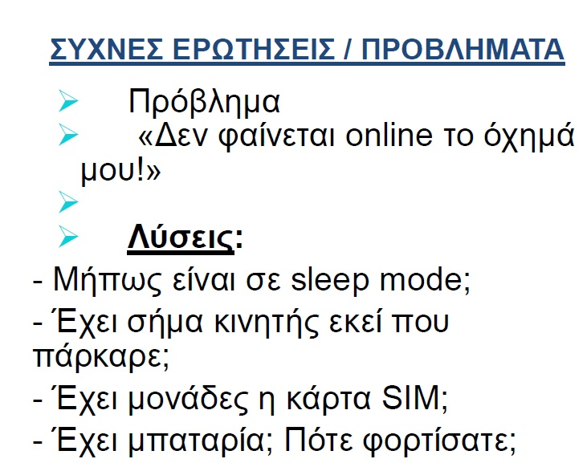
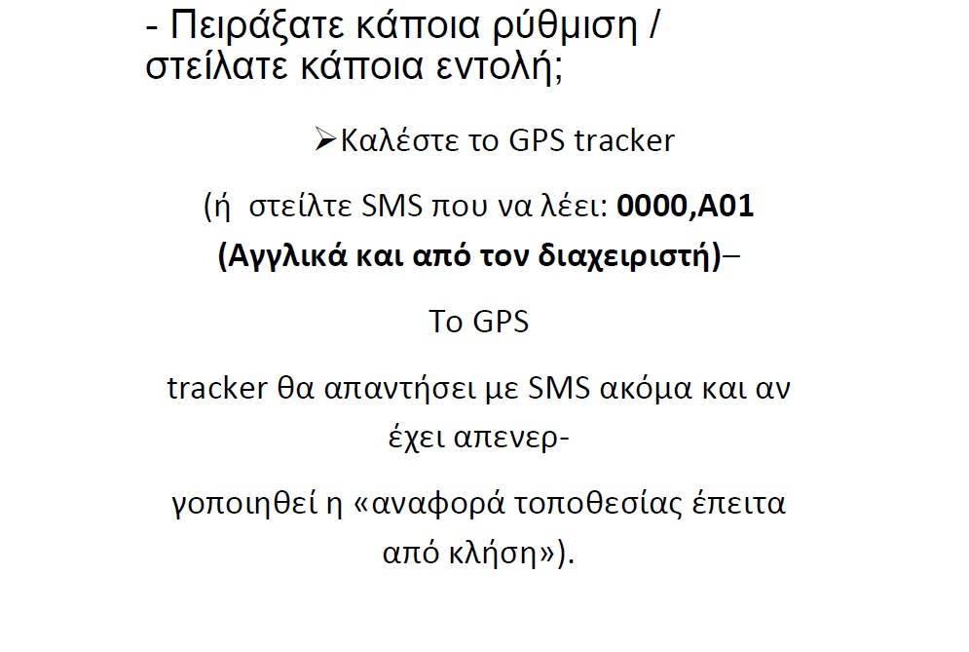
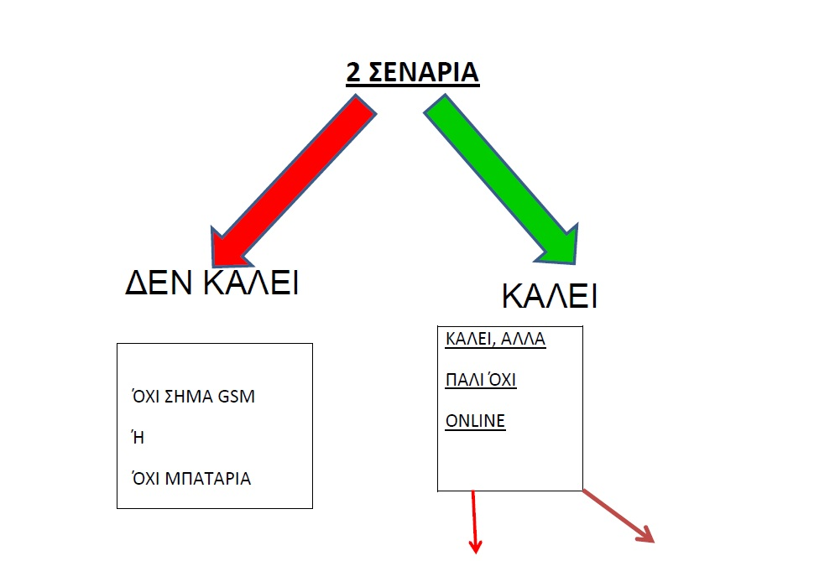
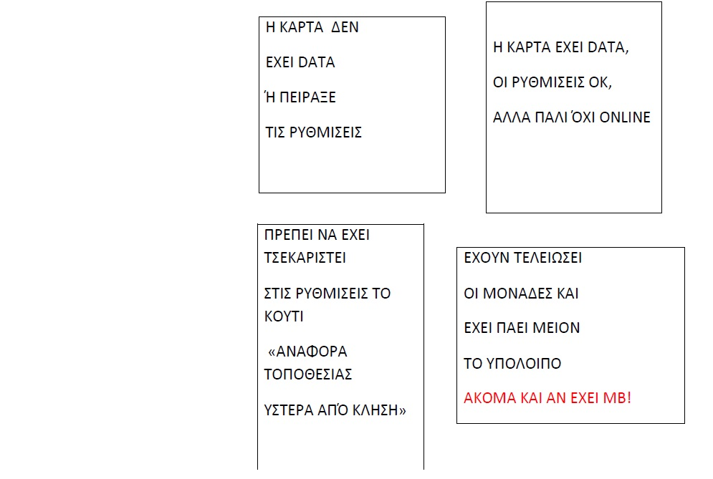
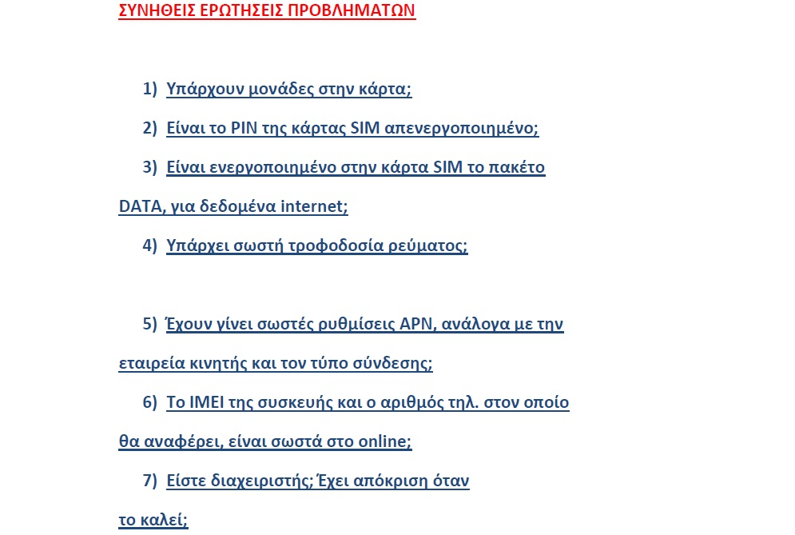

ΣΗΜΑΝΤΙΚΗ ΥΠΟΔΕΙΞΗ
Σε κάθε περίπτωση , αφού πραγματοποιήσετε τα παραπάνω βήματα, εάν δεν λύσετε το πρόβλημα σας, αποστείλετε τα αποτελέσματα και ότι πράξατε στην Τεχνική Υποστήριξη /
support@Gps-trackers.gr. Εντός 24ωρών θα σας απαντήσουμε.
Αφού καταχωρήσετε το πρόβλημα σας, ένας συνεργάτης θα το αναλάβει παρέχοντας συνεχή ενημέρωση.
*Η Εταιρεία μας δεν απαντάει σε τεχνικές απορίες στα προσωπικά τηλέφωνα των συνεργατών μας.
